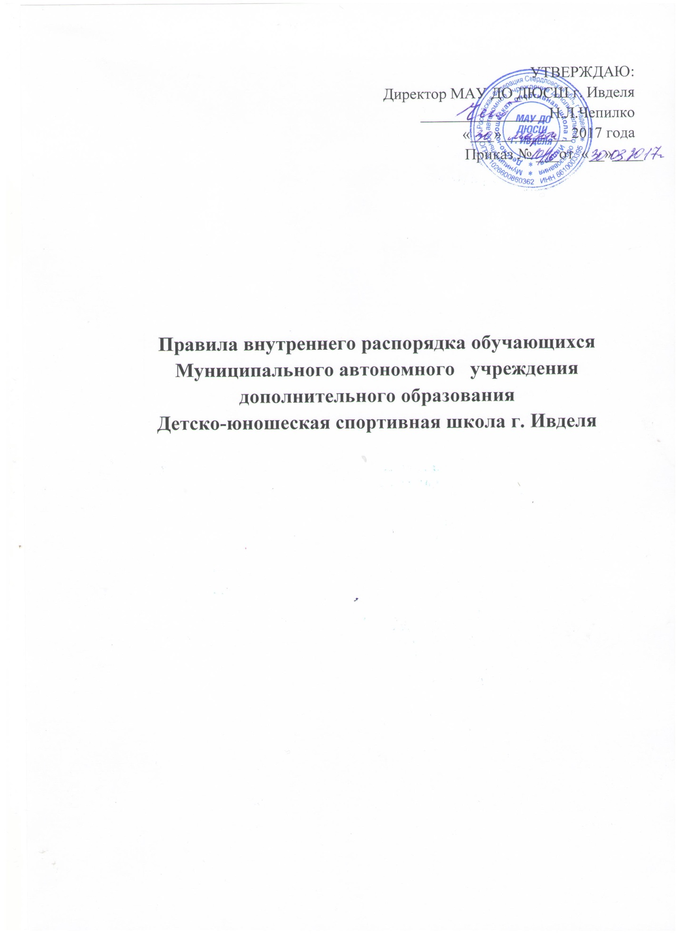

1. Общие положения
1.1. Правила внутреннего распорядка для обучающихся в Муниципальном автономном учреждении дополнительного образования Детско-юношеская спортивная школа г. Ивделя (далее - правила внутреннего распорядка) имеют целью способствовать формированию сознательного отношения к учебно-тренировочному процессу, укреплению здоровья внутренней дисциплины, организации обучения на высоком методическом уровне, рациональному использованию учебно-тренировочного времени, улучшению качества учебно-тренировочного процесса, полной реализации главных задач Детско-юношеской спортивной школы.
1.2. Вопросы, связанные с применением правил внутреннего распорядка, решаются администрацией Муниципального автономного учреждения дополнительного образования Детско-юношеская спортивная школа г. Ивделя в пределах предоставленных ей прав, а в случаях, предусмотренных действующим законодательством и правилами внутреннего распорядка, совместно или по согласованию с профсоюзным комитетом, Советом ДЮСШ.

2. Учащиеся в спортивной школе.
2.1Учащимся является лицо, зачисленное приказом директора в спортивную школу для обучения по образовательной программе дополнительного образования детей в порядке поступления, перевода из другой спортивной школы, восстановления в соответствии с правилами, установленными Учредителем, Уставом МАУ ДО ДЮСШ г. Ивделя и локальными нормативными актами.

3. Права и социальные гарантии учащихся.
3.1 Учащиеся имеют право:
- Получать образование в соответствии с федеральными государственными образовательными стандартами, обучаться в пределах этих стандартов, получать знания, умения и навыки .
- Посещать все виды учебных занятий в спортивной школе, а по согласованию между руководителями - и в других спортивных школах, и отделениях.
- Участвовать в обсуждении и решении важнейших вопросов деятельности спортивной школы, в том числе через общественные организации.
- Создавать объединения, в том числе профессиональные союзы в порядке, установленном действующим законодательством Российской Федерации.
- Избирать и быть избранным в состав Совета ДЮСШ, в порядке, определяемом Уставом и Положениями.
6)Бесплатно пользоваться в спортивной школе инвентарём, оргтехникой при проведении мероприятий, предусмотренных учебно-тренировочным процессом.
7)Принимать участие во всех видах учебно-тренировочного процесса, соревнованиях.
8) Обжаловать приказы, распоряжения и иные действия администрации спортивной школы в порядке, устанавливаемом законодательством Российской Федерации.
9). Получать дополнительные (в том числе платные) образовательные услуги.
10). На уважение своего человеческого достоинства.

11). На свободу совести, информации, свободное выражение собственного мнения и убеждений в соответствии с действующим законодательством России.
12). Свободного перевода в другую спортивную школу, в порядке, установленным Уставом МАУ ДО ДЮСШ г. Ивделя.

4. Обязанности учащихся.
4.1.Учащиеся обязаны:
- Овладевать знаниями, практическими навыками и умениями по избранному направлению учебно-тренировочной деятельности.
- За время обучения выполнить требования образовательной программы спортивной школы.
- Посещать все виды учебно-тренировочных занятий, предусмотренных учебным планом.
- Выполнять Устав спортивной школы, соблюдать правила внутреннего распорядка.
- Бережно относиться к имуществу спортивной школы и нести в установленном порядке соответствующую материальную ответственность за его порчу и утрату. Учащимся запрещается без разрешения администрации спортивной школы выносить предметы и различное оборудование из спортивного зала, раздевалок.
- Постоянно стремиться к повышению общей культуры, нравственному и физическому совершенствованию.
- Соблюдать надлежащую чистоту и порядок во всех учебно-тренировочных помещениях обеспечивает технический персонал.

5. Основные права и обязанности администрации.

5.1.Администрация спортивной школы имеет право:
- Поощрять учащихся за добросовестное отношение к учебно-тренировочному процессу, активное участие в общественной жизни ДЮСШ.
2) требовать от учащихся ответственного, добросовестного отношения к учебно-тренировочному процессу, бережного отношения к имуществу спортивной школы, соблюдения правил внутреннего распорядка для занимающихся в МАУ ДО ДЮСШ г. Ивделя.
3) Привлекать учащихся к дисциплинарной и материальной ответственности в порядке, установленном Федеральными законами и локальными нормативными актами.
4) Принимать локальные нормативные акты.

5.2.Администрация спортивной школы обязана:
1) Соблюдать законы и иные нормативные правовые акты, локальные нормативные акты.
2) Обеспечивать безопасные условия учебно-тренировочного процесса, отвечающие требованиям охраны труда и правилам личной гигиены, установленные для образовательных учреждений дополнительного образования детей.
3) Предоставлять родителям или законным представителям учащихся полную и достоверную информацию о деятельности спортивной школы в соответствии с действующим законодательством России.
4) Создавать условия для улучшения качества подготовки и воспитания обучающихся с учетом требований современного учебно-тренировочного процесса.
5) Организовать изучение и внедрение передовых методов обучения и тренировки.
6) Осуществлять воспитательную работу с учащимся, создавать условия для проведения культурно-воспитательной работы.
7) Постоянно контролировать знание и соблюдение учащихся требований инструкций по технике безопасности, производственной санитарии и гигиене труда, противопожарной безопасности.
8) Обеспечить исправное содержание помещения, отопления, освещения, вентиляции, оборудования, создавать нормальные условия для хранения верхней одежды учащихся.
9) Внимательно относиться к нуждам и запросам учащихся, обеспечивать качественное проведение учебно-тренировочного процесса.

10). Администрация осуществляет свои обязанности в соответствии с законодательством Российской Федерации.

6. Поощрения за успехи в учебно-тренировочном процессе и спортивной деятельности.
За хорошую успеваемость, активное участие в спортивной и общественной жизни спортивной школы для учащихся, устанавливаются следующие меры поощрения:
- Объявление благодарности.
- Награждение грамотой.
- Награждение ценным подарком.
- Направление благодарственного письма родителям занимающегося.
Поощрения объявляются приказом директора и доводятся до сведения учащегося. Выписка из приказа о поощрении хранится в личном деле учащегося.
7. Ответственность за нарушение внутреннего распорядка и спортивного режима.
7.1 К учащимся могут быть применены меры дисциплинарного воздействия (замечание, выговор, отчисление из спортивной школы) за невыполнение учебно-тренировочного плана по неуважительной причине, нарушение предусмотренных Уставом МАУ ДО ДЮСШ г. Ивделя обязанностей, правил внутреннего распорядка.
7.2.Отчисление учащихся возможно по собственному желанию. В этом случае за учащимся сохраняется право на восстановление в спортивной школе.
7.3.Отчисление занимающихся из спортивной школы возможно по следующим причинам:
1) по собственному желанию
2) по желанию родителей ( или законных представителей)
3) за нарушение Устава спортивной школы;
4) за нарушение Правил внутреннего распорядка спортивной школы.
5) Дисциплинарное взыскание, в том числе отчисление (кроме случаев отчисления за неуспеваемость), может быть наложено на учащихся спортивной школы после получения от него объяснения в письменной форме. Отчисление занимающегося из спортивной школы производится приказом директора.
6 )Дисциплинарное взыскание применяется не позднее одного месяца со дня обнаружения проступка и не позднее шести месяцев со дня его совершения, не считая времени болезни обучающихся.
7.2.Учебно-тренировочные занятия в спортивной школе проводятся по расписанию в соответствии с учебными планами, программами и графиком учебного процесса, утвержденными в установленном порядке.
Учебное расписание составляется на учебный год.
После начала учебно-тренировочных занятий в спортивном зале и прилегающим к ним помещениях должны быть обеспечены тишина и порядок, необходимые для нормального хода учебно-тренировочных занятий. Недопустимо прерывать учебно-тренировочные занятия, входить и выходить из спортивного зала во время их проведения.
7.3. В каждой учебно-тренировочной группе назначается староста из числа наиболее подготовленных и дисциплинированных обучающихся. Староста группы подчиняется непосредственно тренеру-преподавателю. В функции старосты входят:
7.3.1 Учебный порядок.
1) наблюдение за состоянием дисциплины в группе на учебно-тренировочных занятиях, а также за сохранностью учебного оборудования и инвентаря;
2) извещение занимающихся об изменениях, вносимых в расписание занятий;
3) назначение на каждый день дежурного по группе, который помогает тренеру-преподавателю в подготовке спортивного инвентаря и оборудования к учебно-тренировочному занятию.
7.3.2. Распоряжения старосты в пределах указанных выше функций обязательны для всех занимающихся.
8. Порядок в помещениях.
8.1.Ответственность за благоустройство в учебно-тренировочных помещениях (наличие исправной мебели, спортивного инвентаря и оборудования, поддержание нормальной температуры, освещения и т.п.) несёт администрация спортивной школы.
8.2.В помещениях спортивной школы запрещается:
1) нарушение дисциплины;
2) курение на территории спортивной школы;
3) распитие спиртных напитков, пива и нахождение в состоянии алкогольного, токсического или наркотического опьянения;
4) загрязнение территории и помещений спортивной школы.
8.3.Настоящие правила внутреннего распорядка для занимающихся в спортивной школе доводятся до сведения всех категорий занимающихся в спортивной школе, размещаются на информационных стендах, на сайте локальной компьютерной сети Муниципального автономного учреждения дополнительного образования Детско-юношеской спортивной школы г. Ивделя.

Положение принято на педагогическом совете : протокол № 3 от 30.03.2017г.

